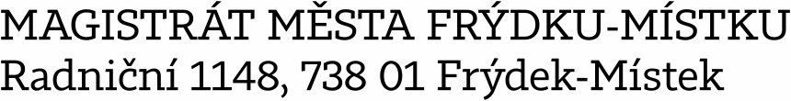

Odbor životního prostředí a zemědělství
pracoviště Radniční 13, Frýdek

Váš dopis značka:
Ze dne:
Číslo jednací: MMFM 223765/2023
Spisová značka: MMFM_S 891/2023/OŽPaZ/Krz
Vyřizuje: Ing. Veronika RAJNOCHOVÁ
Telefon: 558609492
E-mail: rajnochova.veronika@frydekmistek.cz
Datum: 20.12.2023

Kvalita vody v Hájku, k.ú. Lískovec u Frýdku-Místku, odběr prováděn z výtoku z nerezového potrubí pod rezervoárem

Výsledek rozboru vody – kontrolní vzorek byl odebrán dne 07.12.2023
Rozbor vody provedla Laboratoř MORAVA s.r.o., se sídlem Oderská 456, 742 13 Studénka, zkušební laboratoř akreditovaná ČIA pod č. 1266.

Voda splňuje požadavky, stanovené pro pitnou vodu vyhláškou č. 252/2004 Sb., ve znění vyhlášky č. 187/2005 Sb., v rozsahu zjišťovaných mikrobiologických a chemických ukazatelů.

Pramen v Hájku není veřejným zdrojem pitné vody, její užití je na vlastní nebezpečí.

Výsledky rozborů z předcházejících měsíců v roce 2022 a 2023:
02.11.2022 bakterie nezjištěny
01.12.2022 bakterie nezjištěny
04.01.2023 bakterie nezjištěny
02.02.2023 bakterie nezjištěny
01.03.2023 bakterie nezjištěny
05.04.2023 bakterie nezjištěny
04.05.2023 bakterie nezjištěny
02.06.2023 bakterie nezjištěny
12.07.2023 bakterie nezjištěny
02.08.2023 bakterie nezjištěny
05.09.2023 bakterie nezjištěny
09.10.2023 bakterie nezjištěny
02.11.2023 bakterie nezjištěny
07.12.2023 bakterie nezjištěny

Ing. Veronika Rajnochová
referent vodního hospodářství

